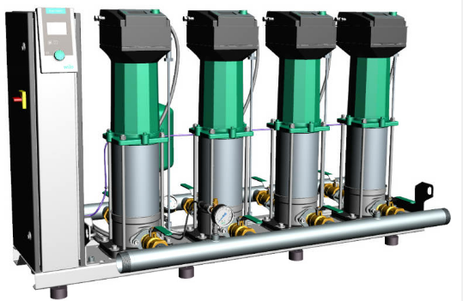
Descriptif surpresseur
Le groupe de surpression pour la distribution d'eau sera de marque Wilo type SiBoost Smart MVISE.
Garantie constructeur de 2 ans et mise en service par le fabricant.

Descriptif et fonctionnalités :
Groupe de surpression certifié ACS pour la distribution d'eau à fonctionnement silencieux, prêt à être branché, comportant 2 à 4 pompes multicellulaires en acier inoxydable des gammes MVISE, non auto amorçantes, montées en parallèle et logées à la verticale, en version à rotor noyé. Chaque pompe est équipée d'un convertisseur de fréquence intégré refroidi par eau.
Installation équipée d'un appareil de régulation Smart Controller SCe avec une précision de régulation maximale avec l'affichage de symboles sur l'écran LCD, navigation simple grâce à un menu clair et technologie du bouton vert pour le réglage des paramètres, pour l'activation des pompes électroniques avec convertisseurs de fréquence.
Le transmetteur de pression enregistre la pression existante dans la conduite de refoulement et envoie des signaux au coffret de commande qui gère les démarrages et arrêts des pompes en cascade ainsi que leur vitesse de rotation.
Prêt pour une intégration dans la gestion technique centralisée avec le coffret de commande SCe via Modbus RTU. Interfaces de communication optionnelles en Bus LON, Modbus TCP, BACnet MSTP, BACnet IP.

Groupe de surpression prêt à être raccordé, monté en usine comprenant :
- 2 à 4 pompes de la gamme MVISE avec moteur à rotor noyé et régulation continue de la vitesse par convertisseur de fréquence intégré sur chaque pompe.
- Coffret de commande SCe assure la régulation automatique et la commande du groupe de surpression.
- Ecran LCD (à rétro-éclairage) pour l'affichage des données d'exploitation, des paramètres du régulateur, des états de service des pompes, des messages d'erreur et de l'historique
- Monté en intégralité sur un bâti de base en acier galvanisé réglable en hauteur.
- Vanne d'arrêt, clapet anti retour, clapet de refoulement sur chaque pompe, réservoir à vessie 8 l, PN 16, capteur de pression 4-20 mA et manomètre.

De manière générale le groupe de surpression devra répondre aux exigences suivantes :
  - Plage de température du fluide de 3°C à 50°C.
  - Plage de température ambiante de 5 à 40°C.
  - Classe de protection IP44.
  - Pression de service maximum de 16b.
  - Contacts secs pour les rapports de marche et de défauts centralisés.
  - Contacts pour marche/arrêt externe, manque d'eau et seconde valeur de consigne.
  - Arrêt automatique des pompes en cas de défaillance ou de fonctionnement à une vitesse de rotation en régime de secours prédéfinie.
  - Protection contre le manque d'eau.

Wilo-SiBoost Smart MVISE

